PEMROGRAMAN BERBASIS FRAMEWORK
“MODERN JAVASCRIPT”



DIMAS TRANGGONO ADI
1841720199
TI3H

D-IV TEKNIK INFORMATIKA
JURUSAN TEKNOLOGI INFORMASI
POLITEKNIK NEGERI MALANG

Praktikum Modern JavaScript

1.Membuat Variabel Const
Membuat const.html
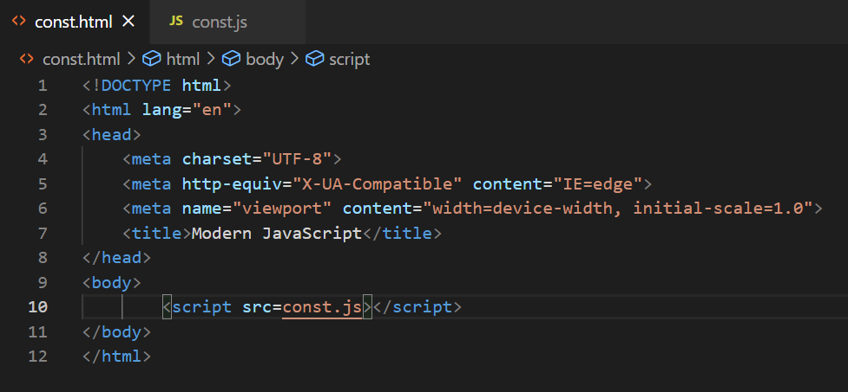
Membuat const.js
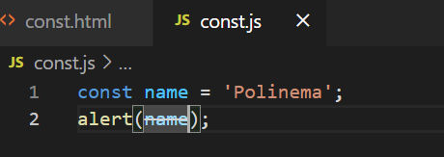
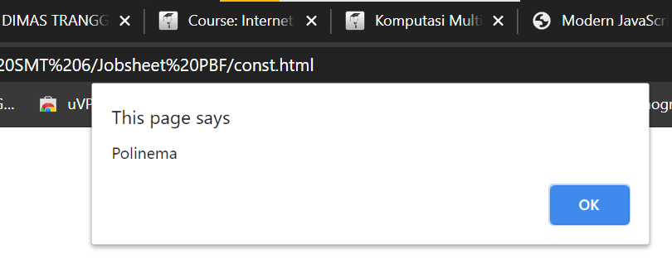

2.Membuat Variabel Menggunakan Let
Membuat let.html
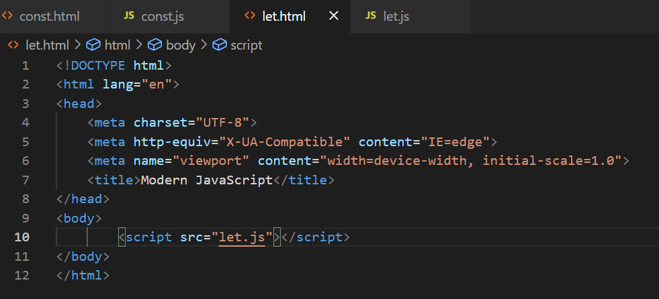
Membuat let.js
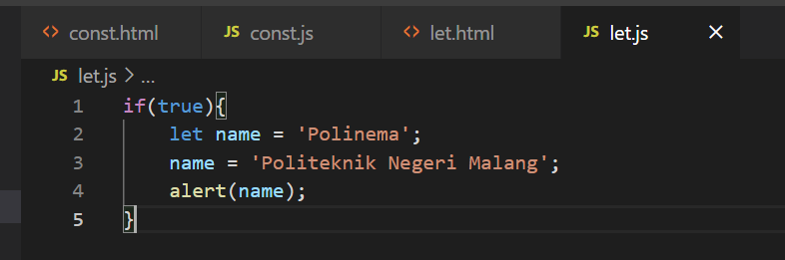
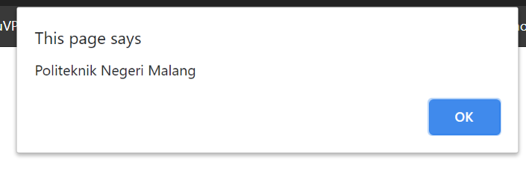
3.Membuat Template String
Membuat template.html
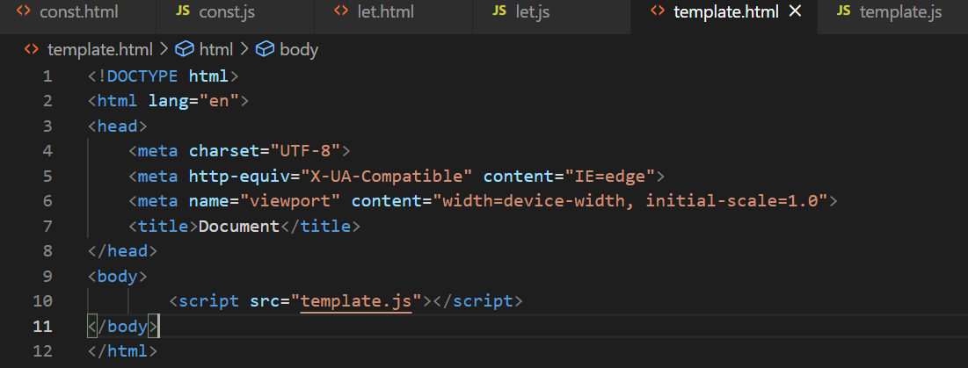

Membuat template js
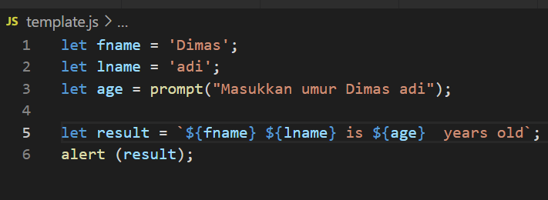
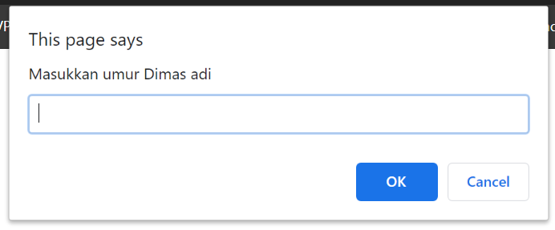
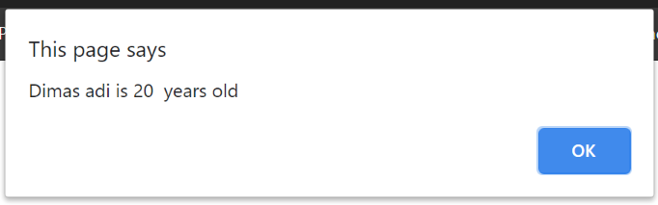

4.Default Parameters
Defaultparameter.html
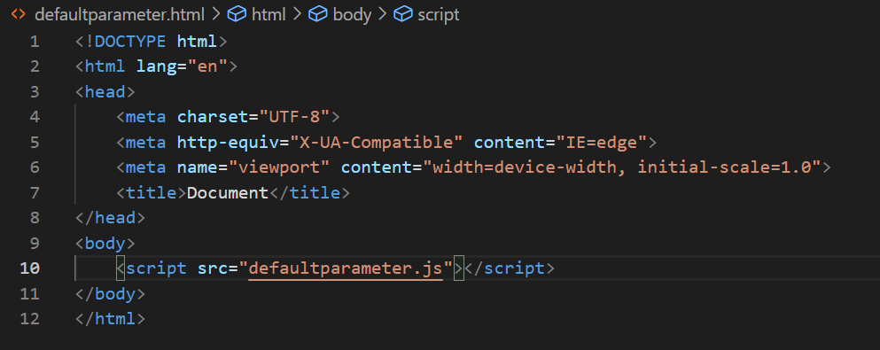

Defaultparameter.js
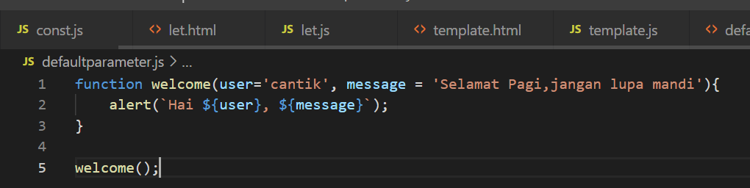
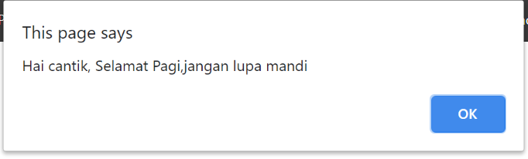
5.Membuat arrow function
Arrowfunction.html
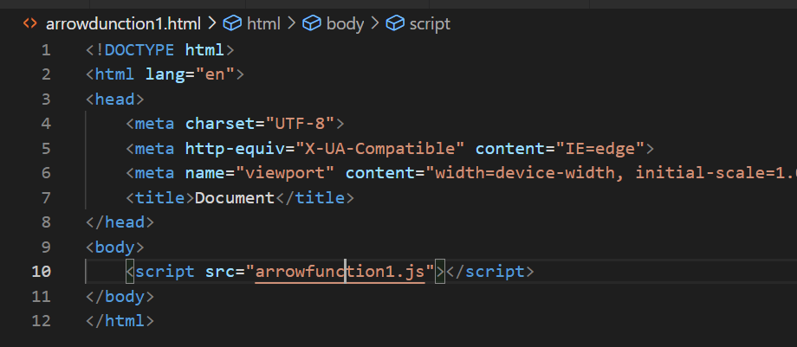
Arrowfunction.js
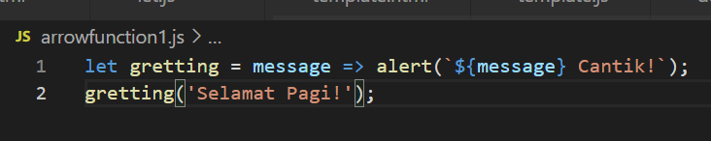
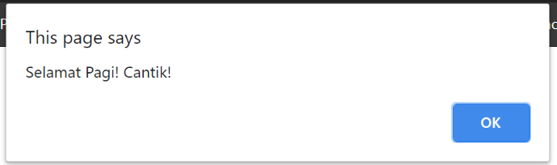

ArrowFunction2
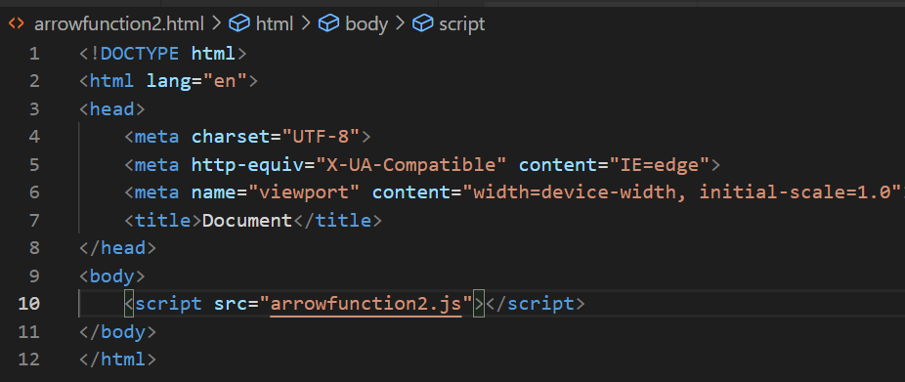
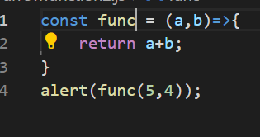
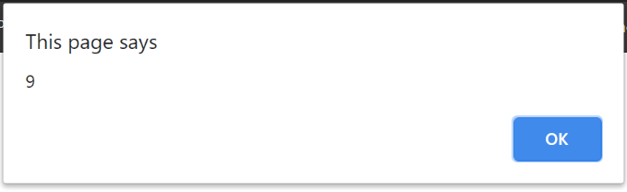

ARRAY
Array.html
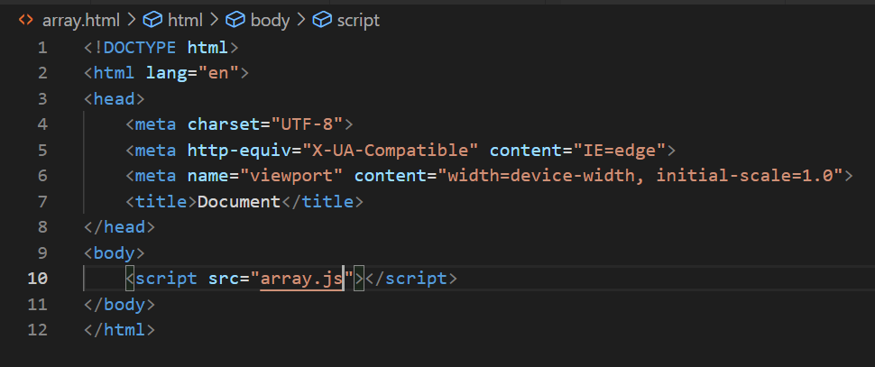
Array.js
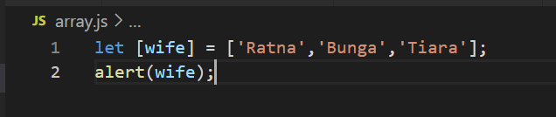

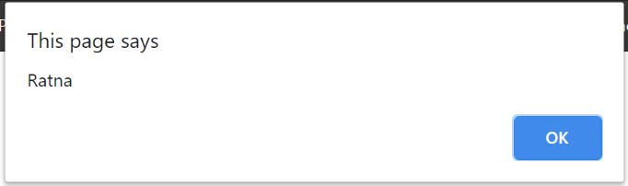
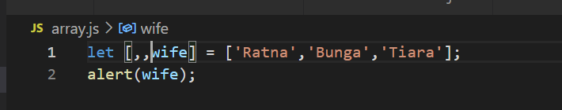
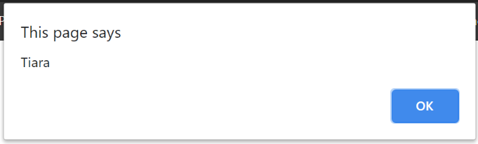

RESTRUCTING
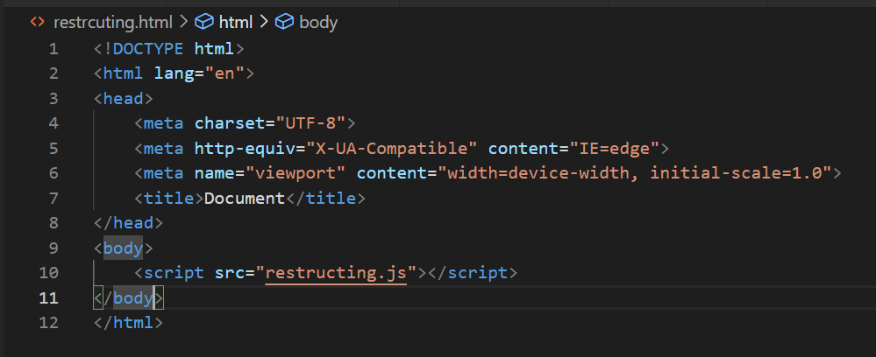
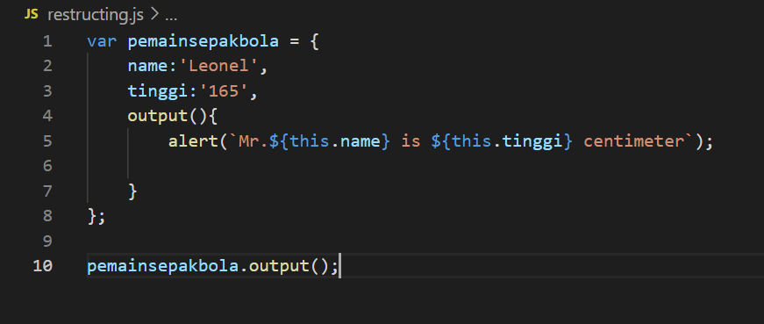
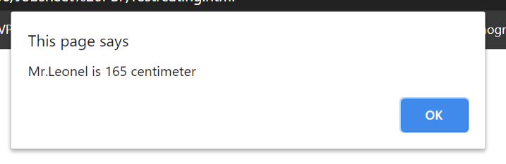
SPREAD
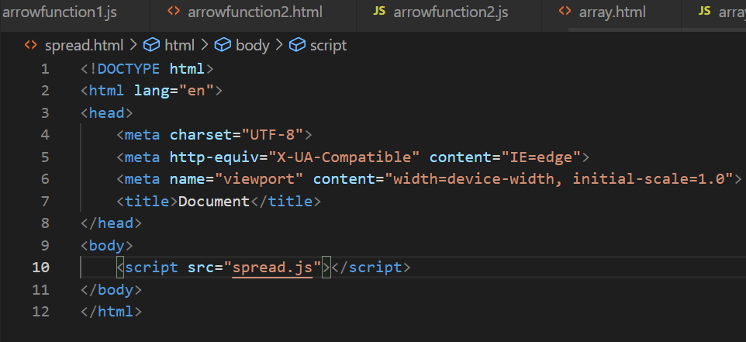
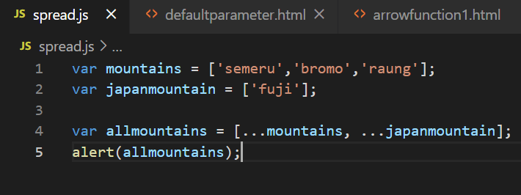
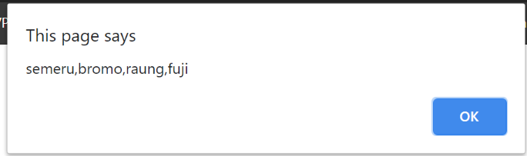

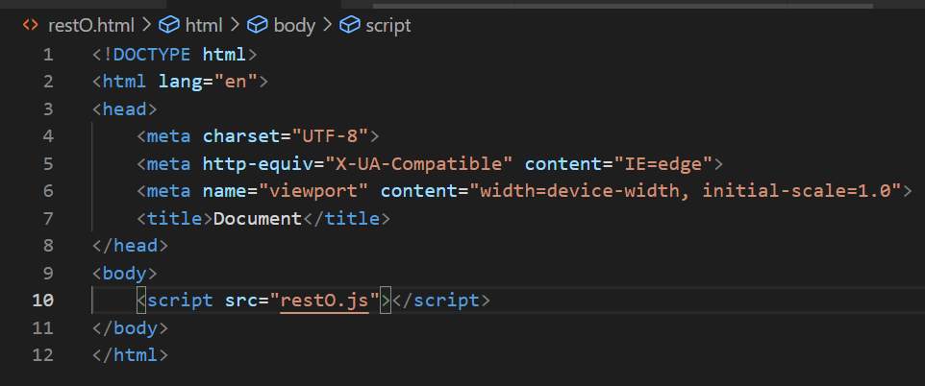
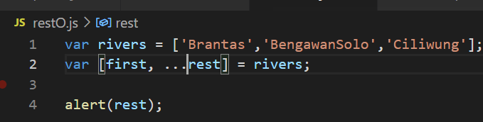
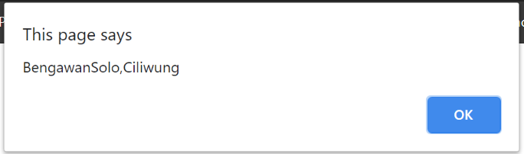

CLASSES CONSTRUCTOR AND SUPER
